3 ОРГАНИЗАЦИЯ ПРОИЗВОДСТВА

3.1 Руководство оператора

Руководство оператора содержит следующие пункты:

* назначение программы;
* условия выполнения программы;
* выполнение программы;
* сообщения оператору.

3.1.1 Назначение веб приложения

В дипломном проекте представлено веб приложение для проведения вебинаров. Основная задача данного проекта проведении вебинаров, с живым общением с аудиторией.

На рисунках 3.1 – 3.3 отображена страница «Лендинг», здесь рекламируется продукт и предлагается пройти бесплатный вебинар.



Рисунок 3.1- Слайдер

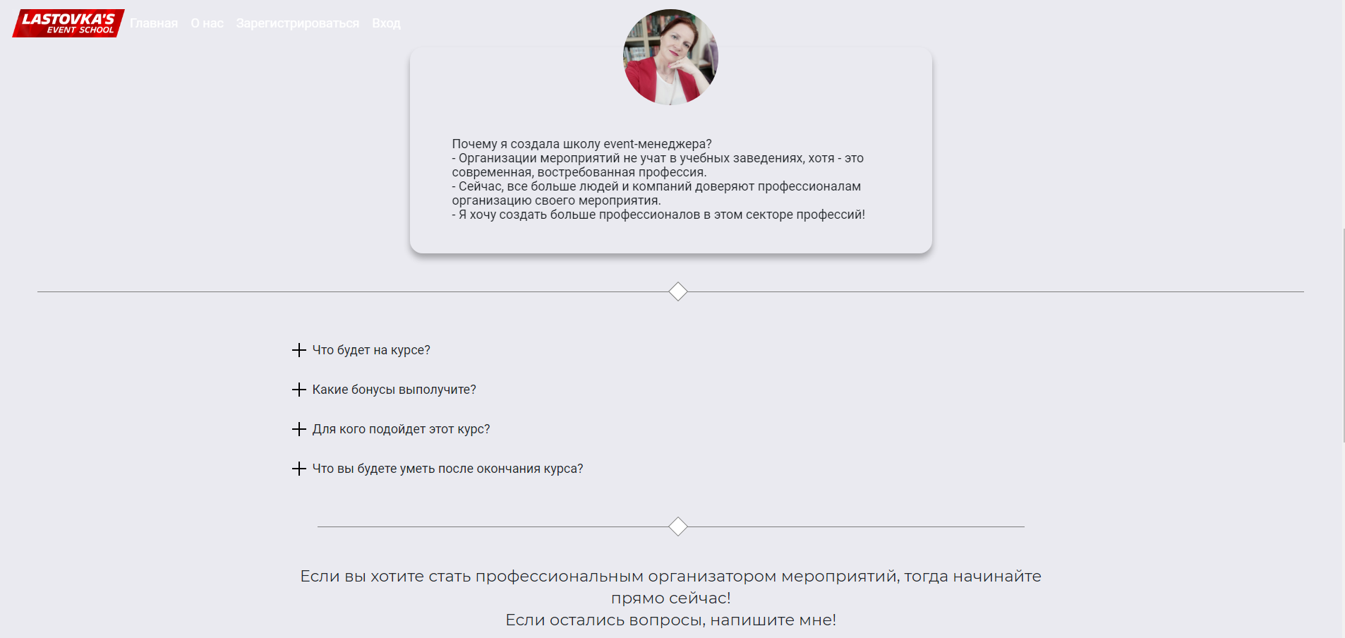

Рисунок 3.2- «О нас» и «плюсы продукта»

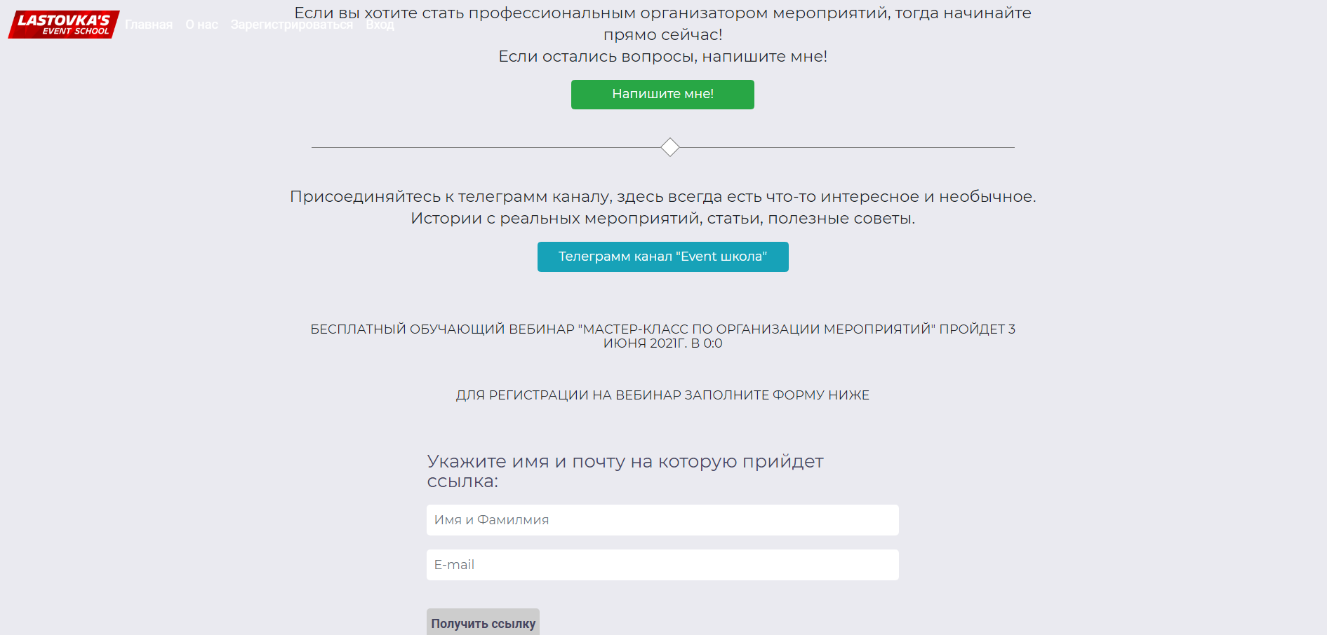

Рисунок 3.3- «Связаться с нами» и «Зарегистрироваться»

На рисунке 3.4 отображено «Форма входа», для аутентификации пользователя в системе.

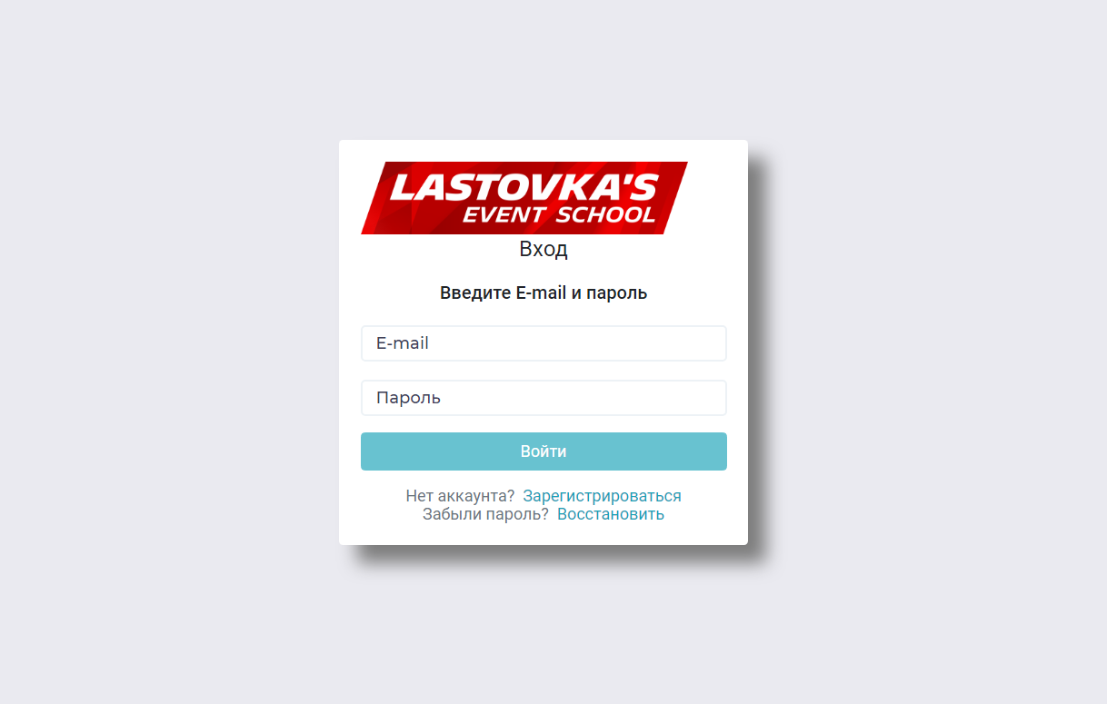

Рисунок 3.4- «Форма входа»

На рисунке 3.5 отображена «Форма регистрации». Для регистрации пользователя в системе.

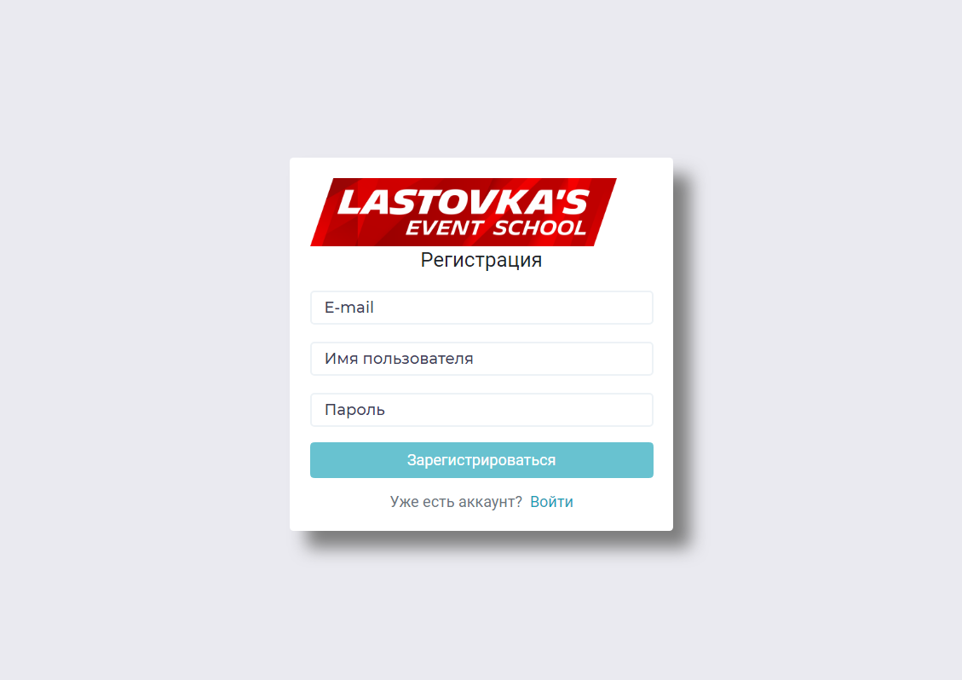

Рисунок 3.4- «Форма регистрации»

На рисунке 3.5 отображена страница «Проведение вебинара», предназначенная для просмотра вебинара и общения с ведущим.

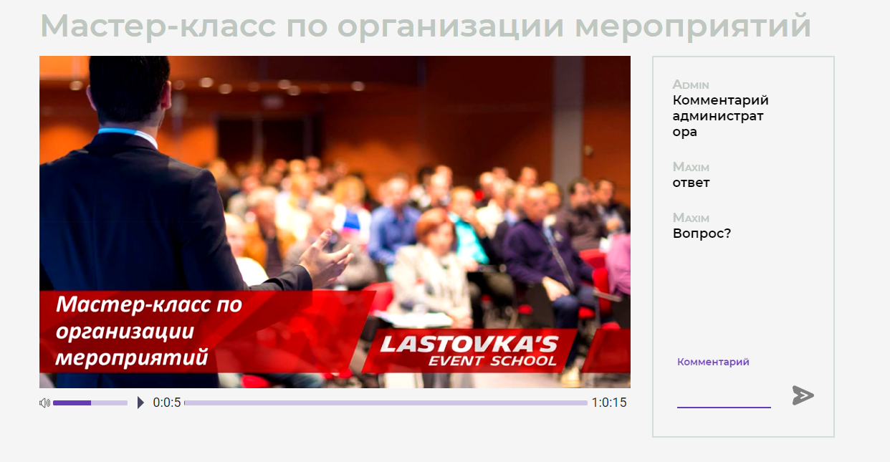

Рисунок 3.5- «Проведение вебинара»

На рисунке 3.6 отображена страница «Администрирование вебинаров», предназначенная для изменения и просмотра всех запланированных вебинаров.

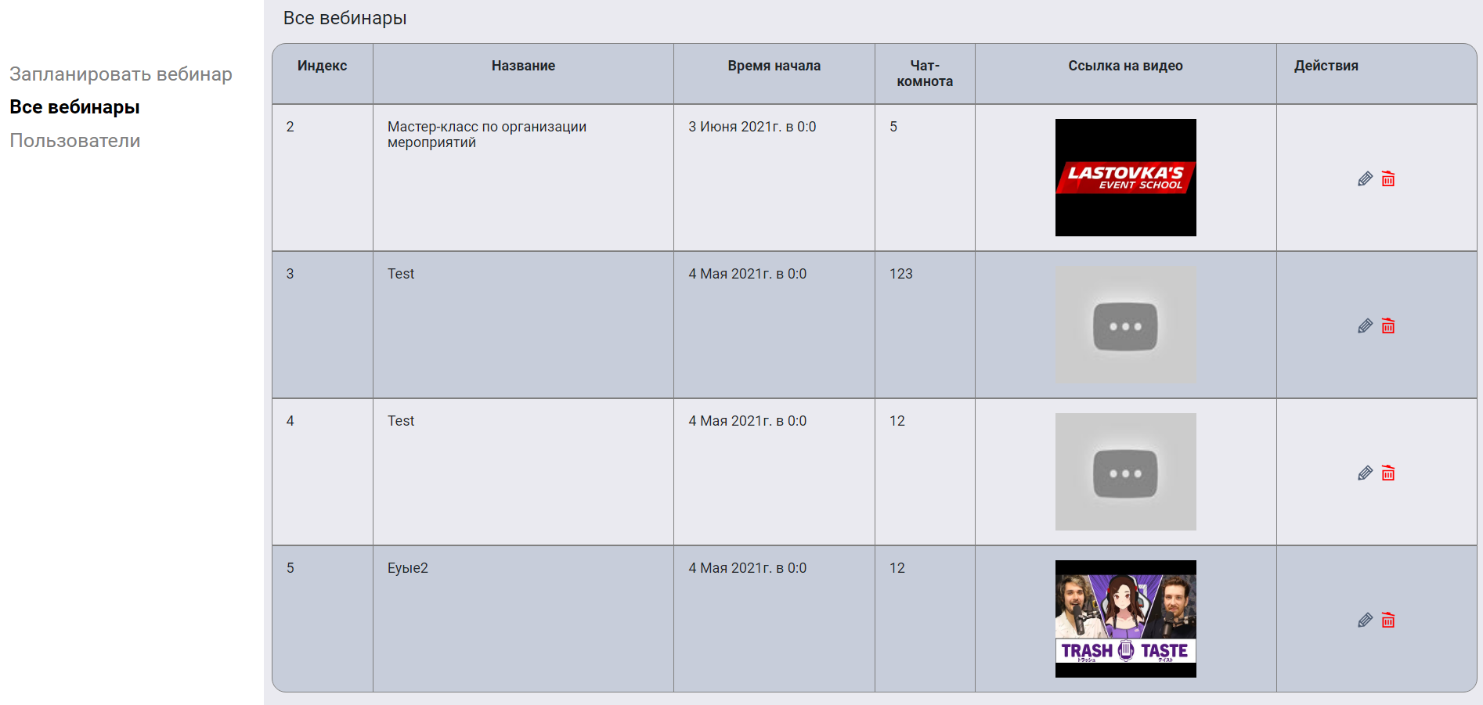

Рисунок 3.6 – «Администрирование вебинаров»

На рисунке 3.7 отображена страница «Планирование вебинаров» предназначенная для добавления новых вебинаров.

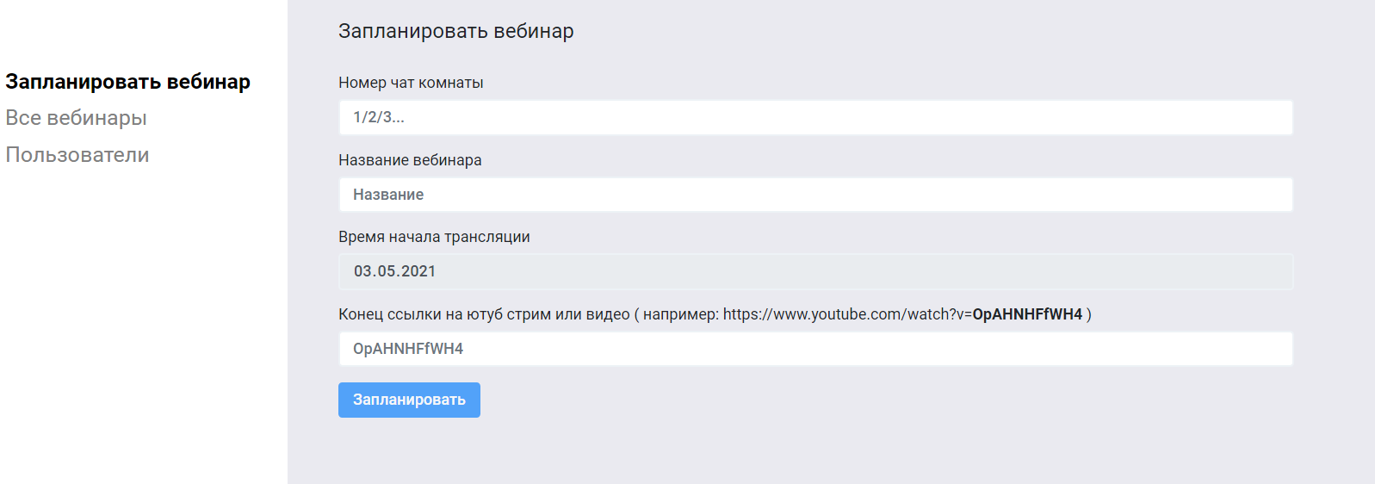

Рисунок 3.7 – «Планирование вебинаров»

На рисунке 3.8 отображена страница «Администрирование пользователей» предназначенная для отображения и редактирования пользователей.

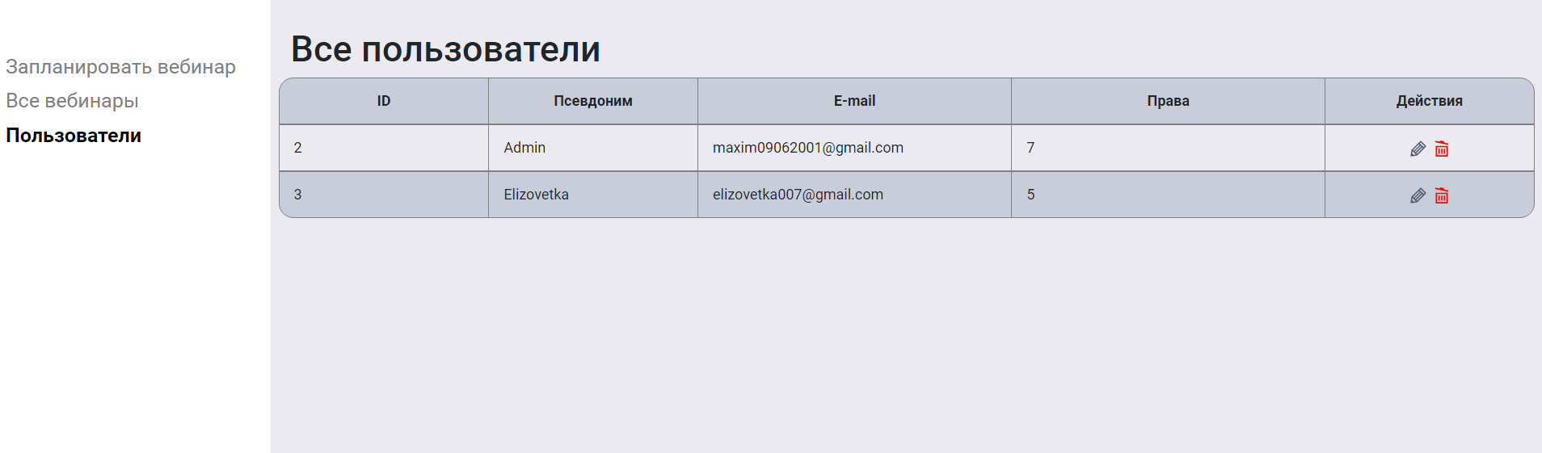

Рисунок 3.8 – «Администрирование пользователей»

3.1.2 Комплекс технических средств

Для работоспособности программы приведены минимальные системные требования:

* Наличие интернет-подключения
* Интернет браузер

3.1.3 Выполнение проекта

Для загрузки веб приложения необходимо выполнить следующие действия:

1. Открыть интернет браузер;
2. Ввести в строке поиска один из 3-х адресов:

* <https://event-manager.club>
* [https://event-manager.club/webinar/[id](https://event-manager.club/webinar/%5bid)]
* <https://event-manager.club/admin>

1. Для доступа к некоторым ресурсам необходимо авторизоваться в системе.

3.1.4 Сообщения оператору

Сообщения, выдаваемые программой во время работы, приведены в соответствии с таблицей 3.1.

Таблица 3.1. Сообщения оператору

|  |  |  |
| --- | --- | --- |
| Текст сообщения | Описание содержания сообщения | Действия оператора |
| Неверный логин или пароль | Неверно введен логин или пароль | Повторить ввод |
| Неизвестная ошибка / ошибка сервера | На сервере произошла ошибка | Повторить действие позже |
| Страница не найдена | В приложении нет страницы с адресом, указанным в адресной строке | Проверить правильность написания адреса |
| Ссылка не действительна | Ссылка, по которой перешел пользователь ведет на уже не существующую страницу | Запросить новую ссылку на главной странице |

3.2 Формы входных и выходных документов

Формы входных документов представлены в приложении B.

Формы выходных документов представлены в приложении C.